A lábon jelentkező csontosodási zavarok (Osteochondrosisok II.)

A köznyelvben a boka ízület alatti anatómiai területet „lábfejnek” nevezzük. Az anatómia egyszerűen csak lábat említ. Huszonhat-huszonnyolc csont alkotja. A bizonytalanságot néhány, nem minden lábon lévő csont okozza. Ezeken a csontokon hasonlóan a csontváz többi részéhez előfordulhatnak csontosodási zavarok.
Említettük az előző részben a sarokcsonton megjelenő eltérést. Ez a leggyakoribb. Főként fiúkon fordul elő.
Serdülő lányok lábán gyakran jelenik meg a lábközépcsontok fején a csontosodási centrum elhalása. Ezt a betegséget az első leíróiról Köhler-Freiberg betegségnek nevezzük.
Tünetei 11-14 éves kor között jelennek meg. Az előlábon az ujjak alapízületében fájdalmas duzzanat keletkezik. Relevé-nél ez a fájdalom fokozódik, egy idő után nem is tud féltalpra felmenni. Ha megtapintjuk a lábat, az érzékeny területet kiszélesedettnek duzzadtnak észleljük. Leggyakrabban a II. ujj alapízülete érintett. Ritkább a III. és a IV. lábközépcsont fején. Az V. lábközép csonton szinte soha nem észleljük.
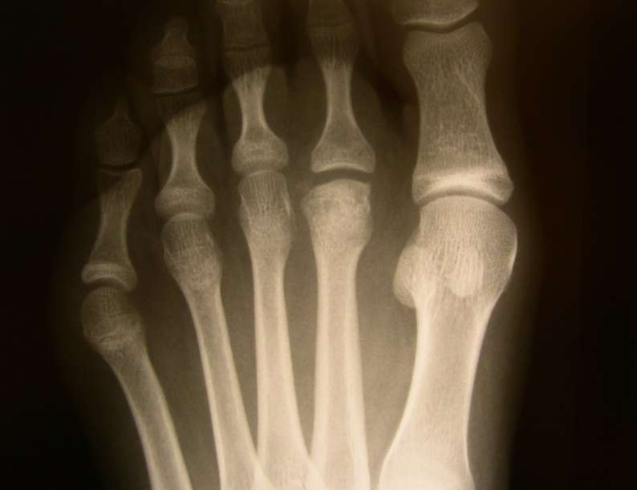

A Köhler-Freiberg betegség röntgen képe. A nyíl a II. lábközépcsont részlegesen elhalt fejére mutat

Röntgen felvételen az érintett csont ízületi vége deformálódik, kiszélesedik. Az ízületi felszín elveszíti gömb formáját, kehely szerűvé válik. A csontmag lábháti oldalán jön létre az elhalás. A gyógyulás során a fejen finom, tövisszerű csont felrakódások jelennek meg. Ezek akadályozzák a teljes mozgást.
Kialakulásának okai nem teljesen tisztázottak. Feltételezik, hogy a láb haránt boltozatának lesüllyedése miatt a II. esetleg a III. lábközépcsont fejére a természetesnél nagyobb terhelés jut, ez megzavarja a csontosodási centrum vérellátását. A sport és a balett során ez a terhelés növekedés minden esetben fennáll. A harántboltozatot fenntartó szalagok rugalmassága is hozzájárulhat ehhez.
Kezelésében a tehermentesítés a legfontosabb. Ezt egy jól kialakított lúdtalpbetéttel érhetjük el. Egyes esetekben, amikor még a nagyobb deformáltság kialakulása előtt felismerik, egy kis műtéttel az elhalt részt eltávolíthatják, és az ízületi felszínt helyreállíthatják. Később is van műtéti megoldás, a felrakódásokat eltávolítva a mozgások javíthatók. Ha a panaszok megszűnnek, a balett folytatható. Általában fél év kímélet szükséges a panaszok megszűnéséhez.
A Köhler-Freiberg betegség megjelenése nem jelenti a balett karrier megszakadását! Számos olyan esetet ismerünk, melyeknél a művésznő nem tudott arról, hogy serdülő korában átesett egy ilyen betegségen. Csak sok évvel később elvégzett röntgen vizsgálat derítette ki azt, hogy korábban lezajlott egy ilyen betegség.
Lényegesen ritkább az Iselin-Steller által leírt betegség, mely az V. lábközépcsont bázisát érinti. Rendszerint 10-11 éves fiúkon jelentkezik. Ez a csontterület külön csontmagból fejlődik. Hasonlóan a Köhler-Freiberg betegséghez, itt is kialakulhat egy csontosodási zavar. Ennek okaként a Schlatter-Osgood betegséghez hasonló mechanizmust tételeznek fel. Itt tapad a rövidebbik szárkapcsi izom ina, mely sportnál, balettnél fokozottabb húzást gyakorol a csontra. Rendszerint egy szokványos boka rándulás miatt készített röntgen felvétel mutatja ki. (Nem ritka diagnosztikus tévedés, hogy a röntgen felvételen látható eltérést törésnek vélik!)
Kezelésében itt is a kímélet a legfontosabb. A lábat jól tartó cipőben hamar elmúlnak a panaszok. Rendszerint nem hagy maga után semmilyen deformitást.
Serdülő leányokon észleljük a lencse csontok (sesam csontok) egyikének átmeneti elhalását és az ehhez társuló fájdalmakat. Ezt a betegséget Treves-kór-nak nevezzük. Sokkal gyakrabban jelentkezik, mint amennyiszer felismerésre kerül. Gyakran a sesam csontok gyulladásának tekintik, röntgen vizsgálat nélkül kezelik. Felismerését nehezíti az, hogy ezek a kicsiny csontok külön-külön nehezen ábrázolhatók a röntgen képeken. Van egy lehetőség a kis csontok kivetítésére, ekkor jól látható a szerkezet megváltozása.

A Treves betegség kivetített röntgen képe. A nyíl a külső oldali lencsecsontra mutat, jól látszik a feltöredezettsége

Létrejöttében a balett adta igénybevétel nagy szerepet játszik. A sesam csontok az I. ujj alapízületének tokjába ágyazottak. A csontosodási mag viszonylag későn, 9-10 éves korban jelenik meg. Ez az időszak egybe esik a rendszeres balett oktatás megkezdésével. A forgások, az ugrások a lábnak ezt a területét nagymértékben terhelik. A következő években a terhelés fokozódik, így létrejöhet a Treves betegség.
Kezelésében az elsődleges itt is a kímélet, a tehermentesítés, amit átmeneti pihentetés után a láb elülső részének alápárnázásával, laticell használatával érhetünk el. Rendszerint átmenetiek a panaszok, fél-egy év alatt elmúlnak.
Ritkán van szükség műtétre, de azután rendszerint már magas szintű balettra nem marad alkalmas a beteg láb.

Ennél a témánál érdemes megemlíteni a lábon előforduló számfeletti csontokat is. Néha az anatómiai számon felül megjelenhetnek különálló kis csontok a lábon. Ezek rendszerint nem okoznak panaszt, de jelenlétük tévedésre adhat okot.
A lábtő csontok közül a sarokcsont és a sípcsont hátsó pereme között találhatjuk a kis háromszögű csontot (os trigonum)-ot. Valójában ebben az esetben az történik, hogy az ugrócsont hátsó kis gumója külön fejlődik, megnagyobbodik és a két említett csont között helyezkedik el. Amikor a boka lefelé mozdul (relevé, spicc) ez a kis csont a két csont közé szorul, megakadályozza a teljes mozgást. Rendszerint a balett mozgások során oldal felé kitér, így lényegesen nem akadályozza a lefelé mozgást. Volt eset azonban, hogy annyira akadályozta a mozgást, hogy el kellett távolítani azt.
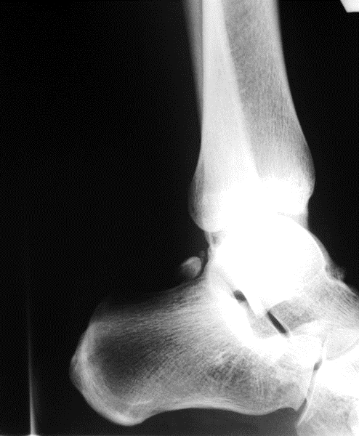

Az os trigonum röntgen képe. A nyíl a sípcsont és a sarokcsont közötti számfeletti csontra mutat

A másik, gyakran észlelhető számfeletti csont a sajkacsont gumója külön fejlődik, extrém módon megnagyobbodik, külön csontként jelenik meg (os tibiale externum). A láb belső oldalán, a belboka csúcs alatt nagyobb kiemelkedés van. Ezen a területen a láb stabilitása szempontjából alapvető izom ( hátsó sípcsonti izom) ina tapad. Rendszerint csak kozmetikai hátrányt okoz. Tekintettel a hely fontosságára, nem szabad hozzányúlni sebészileg. Egyetlen tényező miatt kell ezekre a számfeletti csontokra figyelni: sérülés esetén töréssel téveszthető össze.

A sajkacsont mellett lévő, megnagyobbodott különálló csont,-az os tibiale externum röntgen képe. A nyíl a számfeletti csontra mutat

